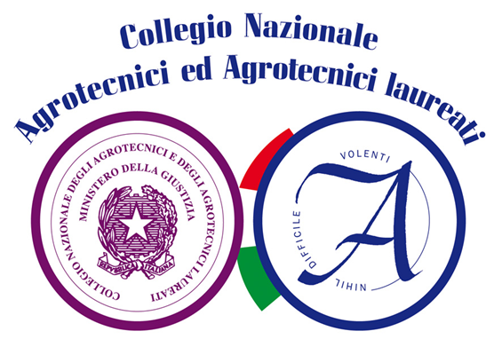

ESAMI ABILITANTI 2018

- Tutti i materiali informativi che verranno messi in internet saranno accompagnati da questi hashtag #esamiagrotecnici2018 e #laprofessionevincente .

- Tutti i Presidenti, Consiglieri, Garanti ed iscritti devono collaborare a diffondere la notizia dell’esame: in che modo?
Postando a propria volta, sul proprio profilo Facebook, Twitter, ecc. la notizia dell’esame abilitante con l’hashtag #esamiagrotecnici2018 nonchè #laprofessionevincente .

- Per la riuscita della nostra campagna di comunicazione, è fondamentale il contributo di tutti: questo ci aiuterà a dare visibilità alla sessione 2017 degli esami abilitanti e ad avere ancora più candidati.
L’Ordinanza Ministeriale è stata pubblicata venerdì 25 maggio 2018 sulla Gazzetta Ufficiale e si avvierà la campagna di comunicazione; la scadenza per la presentazione delle domande è il 25 giugno 2018.
Adesso tocca a te: condividi, retwitta, posta e twitta la notizia degli esami, e invita i tuoi amici e i tuoi follower a fare lo stesso!

- Tutto il materiale grafico, i manifesti di propaganda, ecc. prodotto sarà raccolto in una Sezione del sito www.agrotecnici.it

- Aiutaci a rendere l’Albo più forte!

DOVE SIAMO

Il sito é: www.agrotecnici.it
Su Facebook: collegioagrotecnici
Su Twitter: Agrotecnici
Su Linkedin: collegio-nazionale-degli-agrotecnici-e-degli- agrotecnici-laureati

f:\public\winword\collegio18\esami18/facsimo17-18 volantino di propaganda esami abilitanti 2018.doc

